学术报告：我国冻土工程研究进展与面临的主要问题

时间：2019年4月30日上午9：00
地点：中山大学土木工程学院，珠海校区行政楼3层会议室
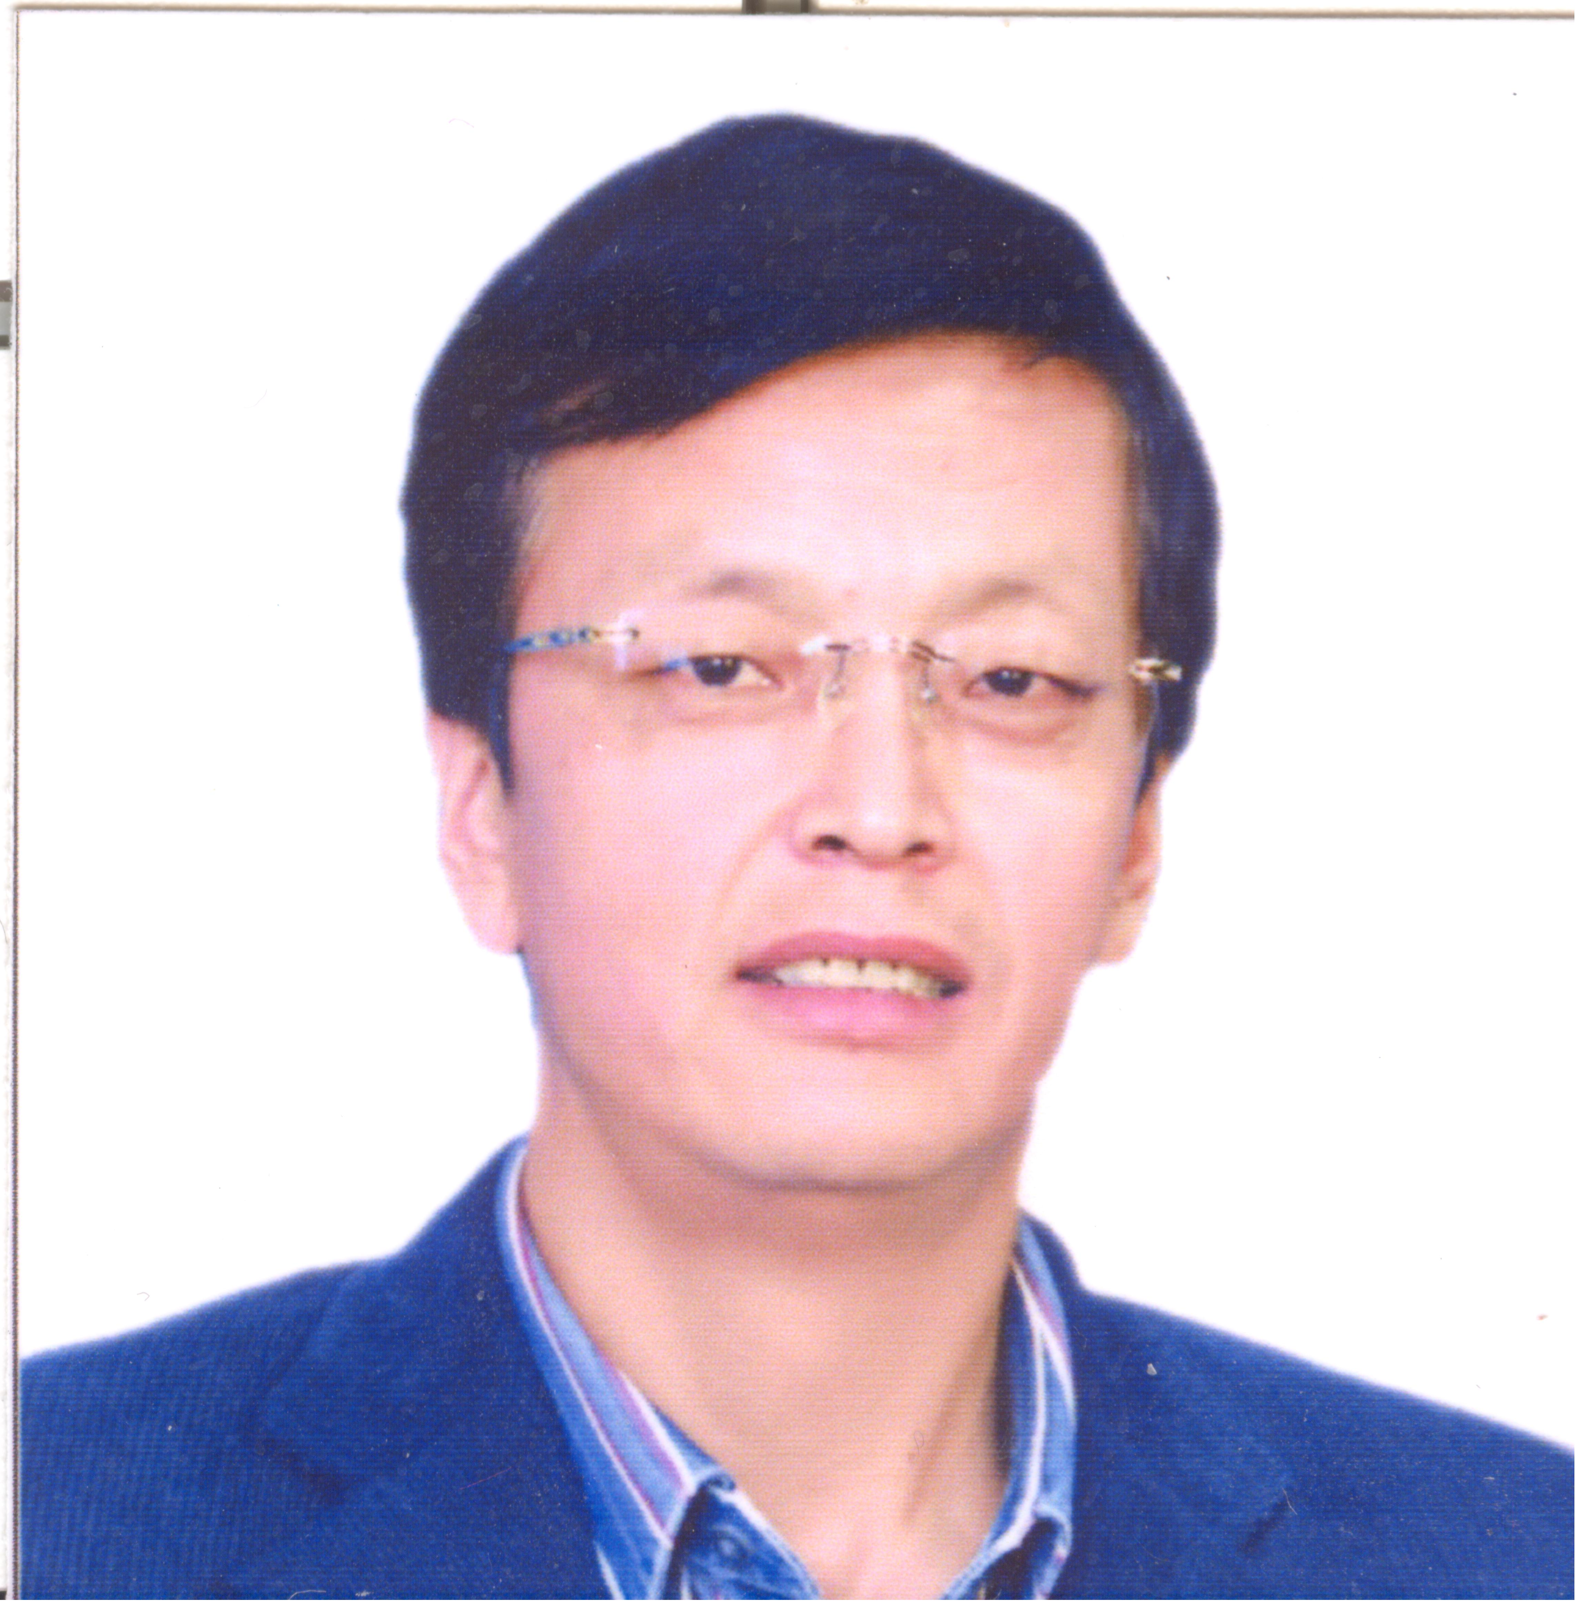
报告人简介：
马巍，研究员/教授，博士，博士生导师，俄罗斯工程院院士。曾任中国科学院寒区旱区环境与工程研究所所长、冻土工程国家重点实验室主任，现任冻土工程国家重点实验室学术委员会副主任、国际冻土协会（IPA）执委、WCRP/CLiC及IUGG/IACS中国委员会副主席、中国地理学会冰川冻土分会理事长等。主要从事冻土力学与工程研究工作。在冻土强度与蠕变、深土冻土力学、冻土细微结构、冻土水热过程、黄土多级湿陷机理以及冻土区路基稳定性和保护冻土技术等研究方面取得了重要成果。
揭示了冻土在动、静荷载作用下的变形机理，提出了冻土破坏的抛物型屈服准则和冻土蠕变的的渐进屈服准则，构建了深部冻土力学的理论和试验体系，推动了了冻土力学学科发展；阐明了冻土力学研究中关于冰-水相变的广义克拉伯龙方程适用性问题，提出了压实黄土多级湿陷的概念，揭示了冻土路基融化沉降变形的机理与多源性问题，为冻土冻胀融沉变形的精确预测奠定了理论基础；组织实施了青藏高原冻土路基试验工程，提出了青藏铁路动态设计理念和实现冷却路基、积极保护多年冻土设计思路的工程措施实施方案，成果广泛应用于青藏铁路建设中，为青藏铁路多年冻土筑路技术提供了坚实的技术支撑；系统评估了高原冻土工程走廊构筑物群长期安全性和冻土地基承载力，查明了青藏工程走廊热融灾害易分布特征及发育过程，揭示了构筑物群间的横向热影响机理，构建了青藏高原冻土工程走廊灾害监测预警与减灾决策支持系统，为走廊的工程与环境承载力评价与预测提供了理论依据。
获国家和省部级科技成果奖16项，其中国家奖3项（2005年国家科技进步二等奖、2008年国家科技进步特等奖、2017年国家科技进步奖创新团队奖）。
主持完成国家和省部级科研项目40余项，国家基金委创新群体学术带头人、国家“973”项目首席科学家、国家自然科学基金重点项目负责人。发表科技论文420多篇(其中SCI论文98篇，EI论文154篇)，被SCI引用1373次，被CSCD引用2338次;主编和参编专著11部、译著2部;参编国家和行业规范4部；获发明专利19项。培养硕士生20余人、博士生30余人、博士后10余人。

中山大学土木工程学院

